平成29年度愛媛県「三浦保」愛基金助成事業
第4回愛媛県災害リハビリテーション研修会
日時 平成30年2月18日（日曜日）9時30分～17時00分
場所 ひめぎんホール第8会議室（愛媛県松山市道後町2丁目5番1号）
主催 公益社団法人愛媛県理学療法士会、愛媛県災害リハビリテーション連絡協議会
後援 愛媛県、愛媛県医師会、愛媛県社会福祉協議会
対象 愛媛県災害リハビリテーション連絡協議会構成団体会員及び医療・介護・福祉専門職
定員 80名
参加費 無料
備考 災害時に愛媛県災害リハビリテーション支援チーム（ＥＲＡＴ）の一員として活動を
希望される場合は、本研修会の参加が登録要件となっております。

研修ﾌﾟﾛｸﾞﾗﾑ
9時30分～9時40分 開会式
開会挨拶 藤田 正明 愛媛県災害リハビリテーション連絡協議会 会長
9時40分～10時
講義1 災害医療概論 講師：田中 宏明先生（美須賀病院・医師）
10時～11時
講義2 大規模災害リハビリテーション支援におけるJRATの役割
講師：原田 浩美先生（国際医療福祉大学・言語聴覚士）
11時10分～12時40分
演習1 避難所運営ゲーム（ＨＵＧ）
講師：伊藤 潤一先生 （伊予訪問看護ステーション・理学療法士）
12時40分～13時30分 昼食休憩
13時30分～14時15分
講義3 災害リハビリテーション支援活動の実際
講師：伊東 孝洋先生（松山赤十字病院・理学療法士）
講師：井川 義伸先生（済生会にぎたつ苑・居宅介護支援事業所
介護福祉士）
講師：久幾田 勢子先生（済生会姫原特別養護老人ホーム
社会福祉士）
14時15分～14時30分
講義4 愛媛県における災害時の福祉支援体制について（仮）
講師：愛媛県保健福祉部保健福祉課
14時40分～15時30分
演習2 災害リハビリテーション支援活動シュミレーション
講師：荒谷 英彦先生 （伊予訪問看護ステーション・理学療法士）
15時40分～16時40分
講義5 平成28年熊本地震における熊本JRATの活動について 講師：三宮 克彦先生（熊本機能病院・理学療法士）
16時40分～16時55分
講義6 災害時にリハビリテーション支援活動を行う際の心構え
講師：藤田 正明先生 （伊予病院・医師）
16時55分～17時 閉会式・修了書授与

応 募 方 法
（1）募集期間：11月20日（月）～1月31日（水）
定員になり次第、募集を締め切らせていただきます。ご了承ください。
（2）申込方法：Ｅメールにてお申込み下さい。
メールアドレス：erat20140330@gmail.com
件名を第4回災害リハ研修会参加申込として
①氏名 ②フリガナ ③所属 ④職種 ⑤経験年数 を明記の上、お申し込み下さい。
※ＰＣメールが受信できる設定でお申し込み下さい。

会場アクセスマップ 交通のご案内
●JR松山駅から
・伊予鉄市内電車(道後温泉行)で約15分
南町・県民文化会館前で下車
・伊予鉄バス(道後温泉駅前行)で約20分
●松山市駅から
・伊予鉄市内電車(道後温泉行)で約10分
南町・県民文化会館前で下車
・伊予鉄バス(道後温泉駅前行)で約15分
●松山観光港から
・伊予鉄バス(道後温泉駅前行)で約45分
・リムジンバスで約35分
南町・県民文化会館前で下車
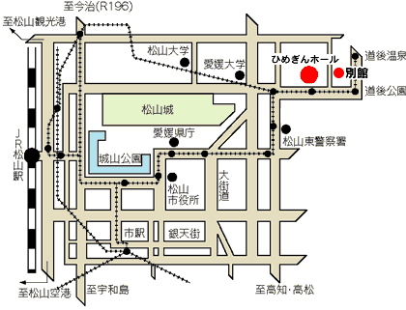

■ 駐車場303台(地下91台、北84台、西120台) 30分ごとに100円(大型200円)

